Resultados Pruebas – Programa 1
TC1.txt
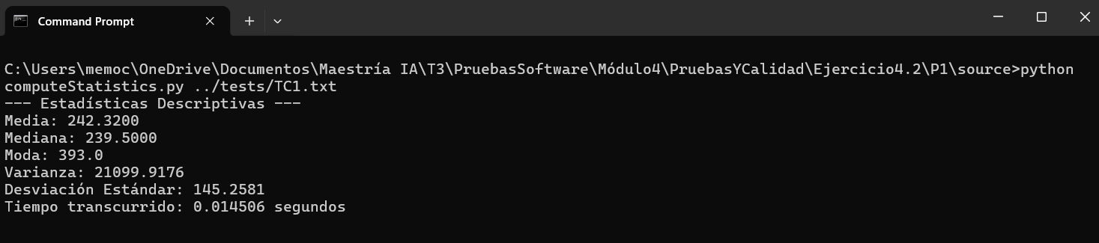

TC2.txt
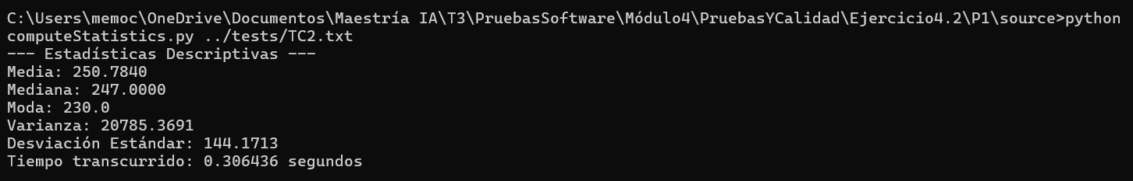

TC3.txt
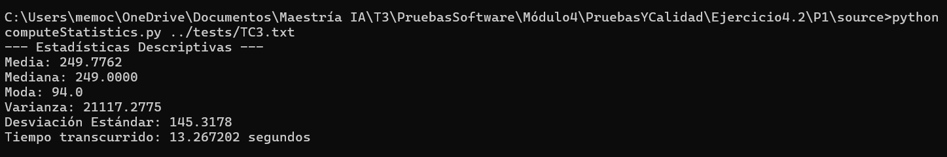

TC4.txt
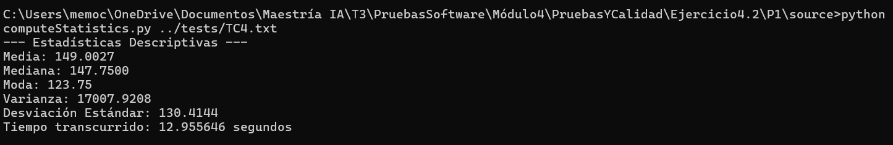

TC5.txt
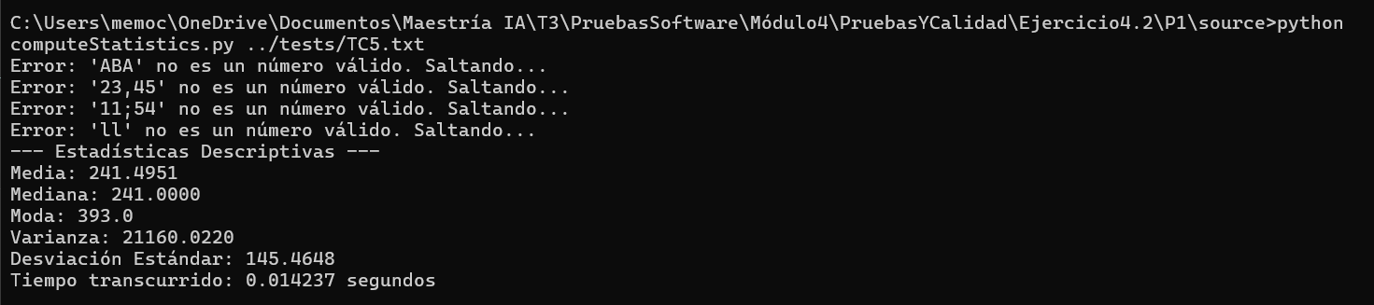

TC6.txt
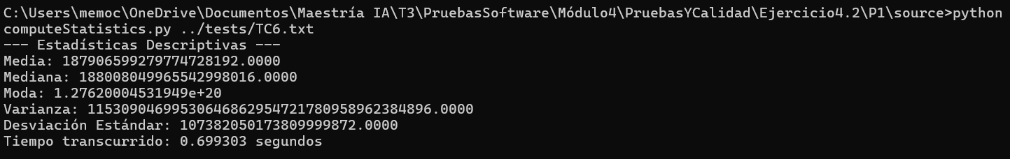

TC7.txt
